## 27 Settembre

## ...facere misericodiam….

## 

## Buongiorno sono il sole…VI domenica T.O. Anno B | chi crede vede

## 

## 

## 

## 

## 

## 

## 

## 

## 

## 

## 

## 

## 

## 

## 

## 

## 

## 

## 

## 

## 

## 

## 

## 

## 

## 

## 

*Viene intronizzata l’icona di San Francesco, il Vangelo e viene offerto l’incenso*

## 

## Offerta dell’incenso

## 

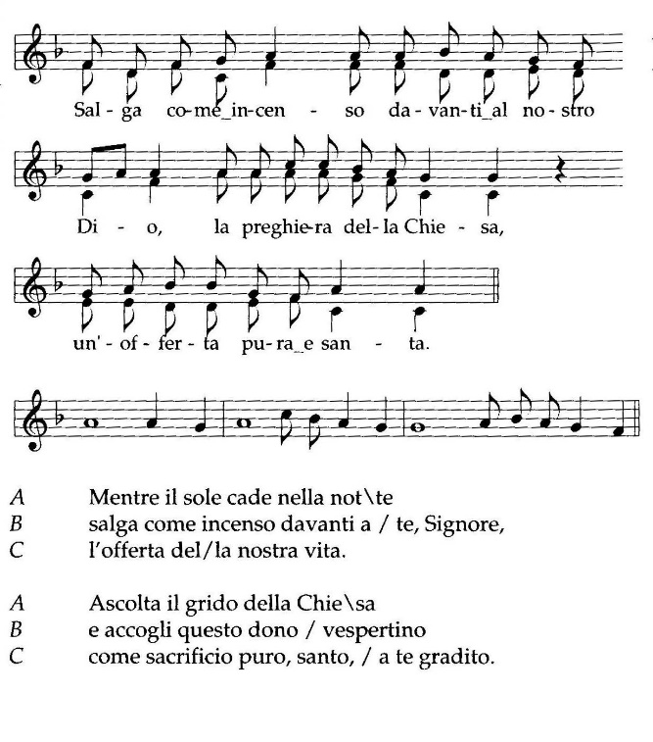

**Salga come incenso**

**davanti al nostro Dio,**

**la preghiera della Chiesa,**

**un’offerta pura e santa.**

**A** Mentre il sole cade nella not\te

**B** salga come incenso davanti a / te, Signore

**C** l’offerta del/la nostra vita.

**A** L’umanità che tu tanto a\mi

**B** avvolta dal manto della tua mi/sericordia

**C** a te rivolge la sua /preghiera.

**Ebd**.: Preghiamo. Altissimo Padre ti lodiamo e benediciamo perché ci donasti il beato padre nostro Francesco che tu hai avvolto con il manto della tua misericordia perché fosse misericordia per i fratelli. Dona anche a noi la compassione del Figlio che sa farsi carico del grido dell’uomo e converti il nostro cuore affinché siamo resi testimoni con le opere del tuo amore di Padre, ora e nei secoli eterni.

**Tutti: Amen.**

**SALMI**

**1 Ant.** Dio, ricco di misericordia

ci ha amati con grande amore.

**Salmo 114**

Amo il Signore perché ascolta *  
il grido della mia preghiera.   
Verso di me ha teso l'orecchio *  
nel giorno in cui lo invocavo.   
 Mi stringevano funi di morte, *  
 ero preso nei lacci degli inferi.   
Mi opprimevano tristezza e angoscia †  
e ho invocato il nome del Signore: *  
«Ti prego, Signore, salvami».   
 Buono e giusto è il Signore, *  
 il nostro Dio è misericordioso.   
 Il Signore protegge gli umili: *  
 ero misero ed egli mi ha salvato.   
Ritorna, anima mia, alla tua pace, *  
poiché il Signore ti ha beneficato;   
 egli mi ha sottratto dalla morte, †  
 ha liberato i miei occhi dalle lacrime, *  
 ha preservato i miei piedi dalla caduta.   
Camminerò alla presenza del Signore *  
sulla terra dei viventi.

**1 Ant.** Dio, ricco di misericordia

ci ha amati con grande amore.

**2 Ant.** L’amore del Signore è sui credenti:

essi trovano rifugio nella sua misericordia.

**Salmo (III Ufficio della Passione di S. Francesco)**

Abbi pietà di me, o Signore, abbi pietà di me,

perché la mia anima confida in te.

Mi porrò pieno di speranza all’ombra delle tue ali,

fino a quando sia passato il turbine dell’iniquità.

Griderò verso il santissimo Padre mio,

l’altissimo Signore, che mi ha beneficato.

Dal cielo ha mandato il mio liberatore,

ed ha gettato nella confusione coloro che mi calpestavano.

Il Signore ha mandato la sua misericordia e la sua verità;

ha strappato la mia vita dai miei nemici che erano fortissimi

e da quanti mi odiavano perché si erano fatti forti contro di me.

Hanno teso un laccio ai miei piedi e hanno piegato la mia vita.

Hanno scavato una fossa davanti a me, ma vi sono caduti.

Il mio cuore è pronto, Signore, il mio cuore è pronto:

Voglio cantare e intonare un salmo.

Ridestati, mia gloria svegliati, salterio e cetra.

io mi leverò all’aurora.

Ti loderò in mezzo a tutte le genti, Signore:

Canterò un salmo a te in mezzo alle genti.

Perché la tua misericordia è grande come il cielo

e la voce della tua verità tocca le nubi altissime.

Sii esaltato, Signore, sopra i cieli; e si stenda la tua gloria su tutta la terra.

**2 Ant.** L’amore del Signore è sui credenti:

essi trovano rifugio nella sua misericordia.

**3 Ant.** Dio è amore e chi dimora nell’amore

dimora in Dio e Dio in lui.

**Cantico** 1Cor 13,1-8

Se parlo le lingue degli uomini e degli angeli*

ma non ho la carità

io sono un bronzo che risuona*

un cembalo che rumoreggia.

E se ho il dono della profezia*

e conosco tutti i misteri e le scienze

e ho la fede fino a trasportare i monti*

ma non ho la carità, non sono nulla.

E se distribuisco i miei beni ai poveri*

e consegno il mio corpo alle fiamme

ma non ho la carità*

a nulla mi giova.

La carità pazienta, la carità fa il bene*

la carità non invidia, non si vanta

non si gonfia, non fa nulla di sconveniente*

non cerca il proprio interesse.

La carità non aggredisce*

non tiene conto del male

non gode dell’ingiustizia*

ma si rallegra nella verità.

Tutto copre, a tutto aderisce*

tutto spera, tutto soffre.

Le profezie scompariranno*

ma la carità non avrà mai fine.

**3 Ant.** Dio è amore e chi dimora nell’amore

dimora in Dio e Dio in lui.

**ALLELUIA**

*Dal Vangelo secondo Luca (10,25-37)*

Un dottore della Legge si alzò per mettere alla prova Gesù e chiese: "Maestro, che cosa devo fare per ereditare la vita eterna?". Gesù gli disse: "Che cosa sta scritto nella Legge? Come leggi?". Costui rispose: "*Amerai il Signore tuo Dio con tutto il tuo cuore, con tutta la tua anima, con tutta la tua forza e* *con tutta la tua mente, e il tuo prossimo come te stesso*".Gli disse: "Hai risposto bene; fa' questo e vivrai".  
Ma quello, volendo giustificarsi, disse a Gesù: "E chi è mio prossimo?". Gesù riprese: "Un uomo scendeva da Gerusalemme a Gerico e cadde nelle mani dei briganti, che gli portarono via tutto, lo percossero a sangue e se ne andarono, lasciandolo mezzo morto.Per caso, un sacerdote scendeva per quella medesima strada e, quando lo vide, passò oltre. Anche un levita, giunto in quel luogo, vide e passò oltre. Invece un Samaritano, che era in viaggio, passandogli accanto, vide e ne ebbe compassione. Gli si fece vicino, gli fasciò le ferite, versandovi olio e vino; poi lo caricò sulla sua cavalcatura, lo portò in un albergo e si prese cura di lui. Il giorno seguente, tirò fuori due denari e li diede all'albergatore, dicendo: "Abbi cura di lui; ciò che spenderai in più, te lo pagherò al mio ritorno". Chi di questi tre ti sembra sia stato prossimo di colui che è caduto nelle mani dei briganti?". Quello rispose: "Chi ha avuto compassione di lui". Gesù gli disse: "Va' e anche tu fa' così".

**CANTO:** Dio, fammi strumento della tua pace,

dove c’è l’odio portare l’amore,

dove c’è offesa donare il perdono,

dove c’è il dubbio infondere fede;

ai disperati ridare speranza,

dove c’è il dubbio far sorgere luce,

dov’è tristezza diffondere gioia,

donare gioia e tanto amore.

gioia ed amore, gioia ed amore.

Dio fammi strumento della tua bontà,

dammi la forza di consolare i cuori;

non voglio avere ma solo donare,

capire e amare i miei fratelli;

solo se diamo, riceveremo,

se perdoniamo avremo il perdono,

solo morendo rinasceremo,

rinasceremo, rinasceremo,

rinasceremo, rinasceremo.

***Dalle Fonti Francescane (FF110)***

*Il Signore dette a me, frate Francesco, di incominciare a fare penitenza così: quando ero nei peccati mi sembrava cosa troppo amara vedere i lebbrosi, e il Signore stesso mi condusse tra loro e usai con essi misericordia. E allontanandomi da loro, ciò che mi sembrava amaro mi fu cambiato in dolcezza di animo e di corpo. E in seguito, stetti un poco e uscii dal secolo.*

**Ant. Magn.:**Salve, sancte Pater,

Patriae lux, formaMinorum;

Virtutis speculum, recti via,

Regula morum,

Carnis ab exilio, duc nos ad regna polorum.

*L'anima mia magnifica il Signore *  
e il mio spirito esulta in Dio, mio salvatore,  
perché ha guardato l'umiltà della sua serva. *  
D'ora in poi tutte le generazioni mi chiameranno beata.  
Grandi cose ha fatto in me l'Onnipotente *  
e Santo è il suo nome:  
di generazione in generazione la sua misericordia *  
si stende su quelli che lo temono.*

*Ha spiegato la potenza del suo braccio, *  
ha disperso i superbi nei pensieri del loro cuore;  
ha rovesciato i potenti dai troni, *  
ha innalzato gli umili;  
ha ricolmato di beni gli affamati, *  
ha rimandato i ricchi a mani vuote.  
Ha soccorso Israele, suo servo, *  
ricordandosi della sua misericordia,  
come aveva promesso ai nostri padri,*  
ad Abramo e alla sua discendenza, per sempre.*

*Gloria al Padre e al Figlio e allo Spirito Santo*

*Come era nel principio ora e sempre nei secoli dei secoli. Amen*

**Ant. Magn.:**Salve, sancte Pater,

Patriae lux, formaMinorum;

Virtutis speculum, recti via,

Regula morum,

Carnis ab exilio, duc nos ad regna polorum.

**Ebd.:** Innalziamo al Padre delle misericordie la nostra preghiera affinché, per intercessione di Francesco, abbia pietà di noi e ci doni un cuore colmo d’amore per Lui e di compassione per l’umanità: **Kyrie eleison**

+Padre continua a chinarti su di noi e sollevaci dai nostri peccati.

+crea in noi un cuore nuovo che non giudichi e condanni il fratello.

+Padre donaci viscere di misericordia perché non passiamo oltre davanti a chi soffre.

+dona a questa nostra umanità la capacità di ritrovare gesti di compassione e di cura soprattutto verso chi è più emarginato.

+Ascolta il grido di chi è nella disperazione, di chi non conosce lo sguardo del perdono e dell’amore sulla propria vita.

**Padre nostro**

**Ebd.** Francesco, uomo poverello amato dal Signore,

intercedi per tutti i popoli della terra,

perché ogni uomo possa conoscere

l’amore del Padre di ogni misericordia:

il Signore nostro Gesù Cristo.

Intercedi per tutti i credenti affinché

siamo abitati da un amore ardente

che porti il fuoco su tutta la terra,

un amore umile capace di chinarsi su tutti e su ciascuno,

un amore misericordioso che sani le ferite e consoli i cuori

nella vita nuova generata dal perdono.

Tu che vedi le necessità degli uomini del nostro tempo,

intercedi per noi perché abbiamo il coraggio

di non voltare le spalle anche a chi ci ferisce.

Prega per tutti noi affinché l’umanità intera

giunga ad essere un cuore solo e un’anima sola

in Cristo nostro Signore.

**Tutti: Amen.**

**DANZA**

Benedizione finale di S. Francesco

**Madre:** Il Signore ci benedica e ci custodisca.

Mostri a noi il suo volto

e abbia misericordia di noi.

Rivolga su di noi il suo sguardo

e ci dia pace.

Il Signore ci benedica

nel nome del Padre e Figlio e Spirito Santo.

**Tutti: Amen.**